МДОУ «Детский сад №158»

Консультация для родителей

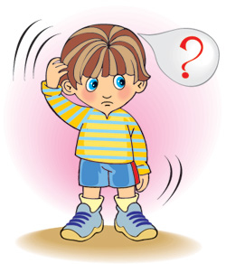
«Внимание дошкольника. Упражнения и игры для развития внимания»

Учитель-дефектолог:
Николаева Е. А

Ярославль 2019г.

Типичная родительская жалоба на школьные трудности ребенка - это неудовлетворенность уровнем развития его внимания. Под вниманием понимают проявление избирательной направленности процессов сознания. Родителям важно знать особенности этого познавательного процесса у дошкольников. У детей пяти - семи лет преобладает непроизвольное внимание. Необходимость каждый день в течение нескольких часов концентрироваться на определенных объектах, действиях дисциплинирует его волю, организует внимание.
Произвольное внимание дошкольника формируется в разных играх (ролевых, дидактических), требующих и сосредоточенности внимания на конкретных объектах, действиях, и его распределения. Однако все-таки преобладает непроизвольное внимание. Дошкольник легко переключается с нужного, но менее интересного дела на пустячное, но увлекательное. В этом возрасте все еще сильная реакция на все новое, яркое, необычное. Ребенок не может еще в достаточной степени управлять своим вниманием.
Оказывают влияние на характер внимания и индивидуальные особенности личности дошкольника. Так, пассивные, вялые флегматик и меланхолик кажутся невнимательными, но на самом деле они сосредоточены на изучаемом предмете, о чем легко узнать, спросив их по теме. Непоседливый, излишне разговорчивый сангвиник кажется невнимательным, тем не менее его ответы на вопросы свидетельствуют о том, что он работает вместе со всеми. Конечно, есть дети просто невнимательные. Причины различны: леность мысли, несерьезное отношение, повышенная возбудимость центральной нервной системы.
Как развивать внимание дошкольника?
Помочь в развитии внимания смогут специальные задания и упражнения. Кроме того, они будут способствовать развитию зрительного и слухового восприятия, памяти, наглядно-образного и логического мышления, а выполнение графических упражнений – развитию мелкой моторики и координации движений руки.
При выполнении заданий ребенку потребуется помощь родителей: объяснить задание, проверить правильность его выполнения, не забыть похвалить за старание. Если малыш затрудняется, необходимо предложить выполнить аналогичные упражнения. Перед началом занятий обязательно создать у ребенка положительный эмоциональный настрой, ни в коем случае не допускать переутомления – это может вызвать нежелание учиться.
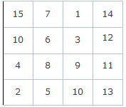
Упражнения и игры для развития внимания:
1. «Кто наблюдательнее?»
Посмотреть на какой-либо предмет, запомнить его, отвернуться и подробно описать.

2. Отыскивание чисел по таблицам.
Ребенок должен отыскать числа по порядку, показывая и называя их вслух.
Время, затраченное на выполнение задания детьми 5- 6 лет числа до 10 должно быть равно 50 сек, 6 – 7 лет, должно быть равно 1 мин.
3. Игра «Черный с белым не носи».
Эта игра, представляющая собой вариант старинной игры, рекомендуется для развития произвольного внимания. В ней участвуют двое – ребенок и взрослый, который контролирует выполнение правил игры.
Предложите ребенку поиграть в вопросы и ответы. Вы будете задавать вопросы, а он – отвечать. Ответы могут быть разными, нельзя только произносить одно запретное слово, например, называть белый цвет. Предупредите малыша, чтобы он был внимательным, так как вы постараетесь его подловить. Затем можно задавать вопросы, к примеру: «Был ли ты в поликлинике?», «Какого цвета халаты у врачей?» и т. п. Ребенок должен найти такую форму ответов, чтобы выполнить правила игры. Как только он ошибется и назовет запретное слово, происходит смена ролей. Выигрывает тот, кто сумеет ответить правильно на большее количество вопросов.
Сначала, чтобы помочь ребенку, можно дать ему карточку, раскрашенную запретным цветом. Когда у малыша есть такое вспомогательное средство, он гораздо лучше управляет своим вниманием. После нескольких вариантов игры (запретными могут быть разные цвета) ребенок может отказаться от карточки. Эту игру можно усложнить, вводя 2 запретных цвета или другие запретные слова, например да и нет.
4. «Поиграй в сыщика»6-7 лет

Найти и раскрасить треугольники желтым цветом, многоугольники – синим
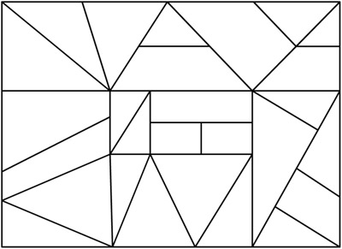
.
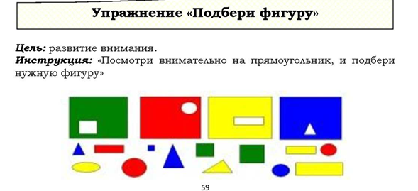
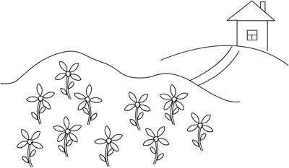
5. «Найди свое счастье».
Найти два цветка с пятью лепестками.
6. Найди отличия.
Сравни картинки между собой и назови отличия.

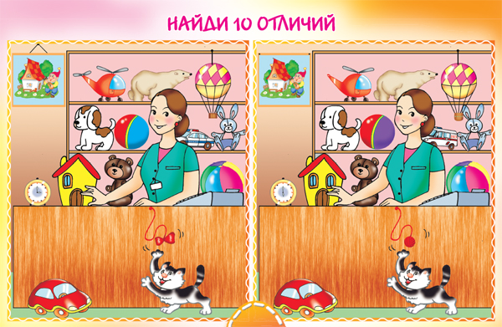

7. "Графические диктанты"
Возьмите тетрадь в крупную клетку. Предложите ребёнку нарисовать "заборчик" под диктовку: 1 клетка вверх, 1 клетка вправо, 1 клетка вниз, 1 клетка вправо и т. д. После двух повторов ребёнок может продолжать узор самостоятельно. Под диктовку можно рисовать не только узоры, но и различные предметы.
Это упражнение также поможет развить графические навыки и пространственные представления. Желаю удачи!

